

MANUAL RENOVAÇÃO ON-LINE

Entra no site da Faculdade, vai na aba Catalogo Biblioteca, clica nessa aba, abrindo essa aba clica no rostinho, coloca seu RA e Senha seu CPF.
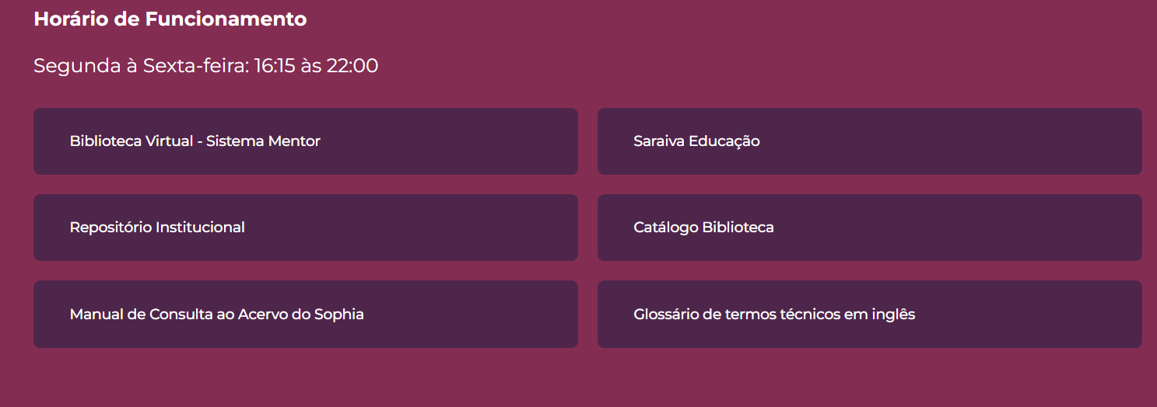

Coloque o RA e o CPF
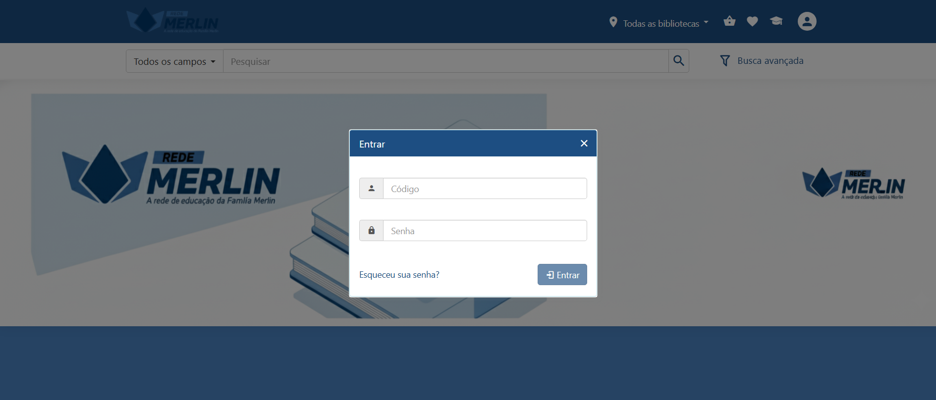

Vai em empréstimos, clica para fazer a renovação
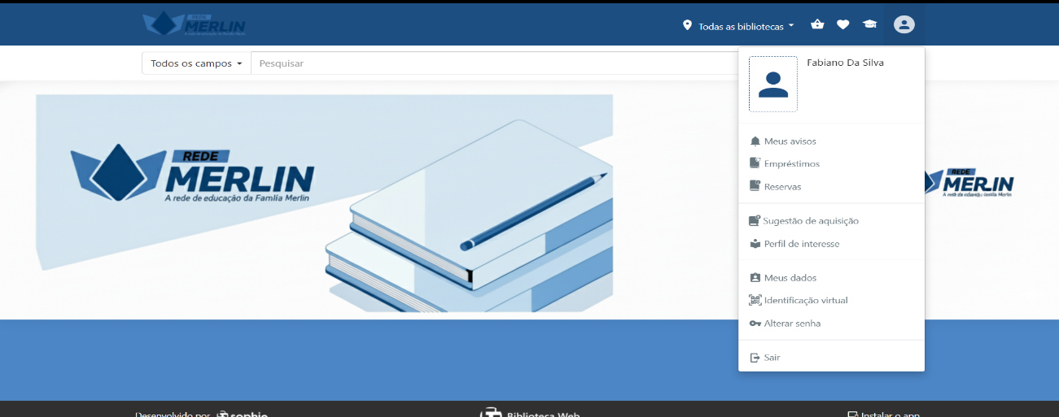

Seleciona o livro e vai em renovar
